RÁFISKAKEYPARAFELAGIÐ
ÁRSFRÁGREIÐING
2023

Til aðalfundin 10. april 2024

Innihaldsyvirlit

Frásøgn nevndarinnar frá farna ári 3
1. Um gongdina í felagnum 3
2. Mál í árinum 3
3. Gongdin í vinnugreinini 7
Um Ráfiskakeyparafelagið 9
Endamálið hjá Ráfiskakeyparafelagnum 9
Nevndin í Ráfiskakeyparafelagnum 9
Limir í Ráfiskakeyparafelagnum 9
Limagjald í Ráfiskakeyparafelagnum 9
Skjøl 10
Viðtøkur felagsins 10

Frásøgn nevndarinnar frá farna ári

Um gongdina í felagnum
Á aðalfundinum í 2018 varð avgjørt at Ráfiskakeyparafelagið fyribils skuldi vera minni aktivt, og fara í dvala í eina tíð. Umsitingaravtalan við Føroya Arbeiðsgevarafelag varð broytt, so minni orka varð sett av til felagið, samstundis sum kostnaðurin minkaði.
Broytingarnar í umsitingaravtaluni viðførdu, at nevndarlimirnir sjálvir í størri mun tóku sær av teimum bundnu uppgávunum hjá felagnum. Eitt nú hevur Jógvan Hansen umboðað felagið í Fiskivinnuráðnum, har felagið hevur fastan sess. Jens Pauli Petersen er varaumboð í Fiskivinnuráðnum.
Eisini hevur nevndarlimur í felagnum umboðað felagið í stýrinum fyri Fiskivinnuroyndir, sum veitir stuðul til verkætlanir at menna fiskivinnuna. Seinasta árið hevur Nicolas Stauss umboðað felagið í stýrinum fyri fiskivinnuroyndir.
Jógvan Hansen og Jens Pauli Petersen røkja nevndarsessirnar hjá felagnum í nevndini fyri Kassamiðstøðini, sum felagið eigur helvtina av.
Sum heild var tað í størri mun upp til nevndarlimir í felagnum at røkja bransjuáhugamálini hjá Ráfiskakeyparunum.
Umskipanirnar í felagnum hava haft við sær, at fíggjaliga støðan er betrað. Eftir at felagið í fleiri ár á rað hevði hall, hava roknskapirnir seinnu árini víst eitt avlop.
Á aðalfundinum, sum varð hildin í mai 2021, varð nevndin víðkað úr 3 upp í 5 limir, við tí endamáli at felagið gerst meira aktivt aftur og at økja um virksemið í felagnum. Hendan tilgongd er í gongd, hóast felagið framvegis kann gerast merir sjónligt í almenna rúminum, og harvið eisini gerst ein náttúrligari hoyringspartur í viðurskiftum sum kunnu hava ávirkan á vinnuna og limir felagsins.
Málini, sum felagið serliga hevur haft á sjóneykuna á í 2023 verða stutt lýst niðanfyri.

Mál í árinum
Niðanfyri er ein stutt lýsing av nøkrum av teimum málum, sum hetta seinasta árið hava myndað virksemið hjá Føroya Ráfiskakeyparafelag.
Á aðalfundinum í 2023 stóðu Marnar Pattinson, Magnus Jespersen og Jógvan Hansen fyri vali. Marner Pattinson stillaði ikki upp aftur, meðan Magnus Jespersen og Jógvan Hansen tóku við afturvali. Magnus Jespersen og Jógvan Hansen vórðu báðir afturvaldir, og fyri Marner Pattinson bleiv Nicolas Stauss skotin upp og nývaldur í nevndina. Seinni skipaði nevndin seg við Jógvan Hansen sum formanni og Jens Paula Petersen sum næstformanni.

Limatiltak um marknaðaratgongd og fíggingarmøguleikar
Felagið skipaði á vári 2023 fyri einum fakligum og sosialum tiltaki fyri limir felagsins. Tiltakið varð hildið á Hotel Hilton. Fyrst varð skipað fyri einum fakligum parti har evnini vóru altjóða marknaðaratgongd og alternativir fíggingarmøguleikar. Til fyrra fyrilesturin greiddi Elisabeth F. Rasmussen fyrst yvirskipað frá støðuni hvat altjóða marknaðaratgongd viðvíkur, og síðan hvat ið arbeitt verður við í løtuni og hvat fyri ætlanir og raðfestingar nýggja landstýrið hevur hvat marknaðaratgongd og altjóða handilsavtalum viðvíkur. Eftir hetta greiddu umboð frá BankNordik frá um fíggingarmøguleikar, herundir útflutningsfígging og -trygging av avtalum hjá føroyskum fyritøkum frá Danmarks Eksport- og Investeringsfond (fyrrverandi EKF Danmarks Eksportkredit). Grunnurin veitir tryggingar og kautiónir, sum gevur fyritøkum betri møguleikar at víðka um lánini/kredittin í s.v. fíggingarkrevjandi útflutning.
Eftir framløgurnar var kjak millum limirnar um evnini og um hvat felagið framhaldandi skal arbeiða við.
Aftaná fakliga tiltakið var høvi hjá limunum at tosa saman, og endað varð við einum døgurða. Limirnir vóru samdir um at hava eitt líknandi afturvendandi limatiltak árliga.
Eftir ætlan verður næsta limatiltak hja Føroya Ráfiskakeyparafelag í mai 2024. Fyrireikingarnar til tiltakið eru í gongd, og ætlanin er at skipa tiltakið á sama hátt sum seinasta limatiltak við einum fakligum parti við framløgum og kjaki, og síðan einum sosialum parti eftir fakliga partin.

Marknaðaratgongd
Ráfiskakeyparafelagið hevur sum eitt av sínum aðalmálum, at virka fyri at føroyskir fiskaútflytarir fáa betri marknaðaratgongd. Tí hevur felagið seinastu árini roynt at sannført myndugleikarnar um at nýta meir orku uppá at tryggja føroyskum fiskaútflytarum betri marknaðaratgongd. Hetta er galdandi fyri bæði handils- og heilsufrøðiligar avtalur við onnur lond og marknaðir. Hetta var eisini orsøkin til at felagið varpaði ljós á júst hetta evnið á seinasta limatiltaki. Okkara kappingarneytar brúka nógva orku uppá at betra um sína marknaðaratgongd. Hjá einum lítlum landi sum Føroyar, krevur tað eitt áhaldandi arbeiði frá føroysku myndugleikunum at sannføra myndugleikarnar í einum størri landi, at tey skulu nýta orku uppá handils- og heilsufrøðiligar avtalur við Føroyar.

Felagið hevur seinasta árið áhaldandi víst á týdningin at arbeiða við at betra um atgongdina til fleiri marknaðir. Felagið var í hesum sambandi eisini við til at gera eina marknaðarkanning, har flest allir av føroysku fiskaútflytarunum blivu spurdir um teirra tørv hvat marknaðaratgongd viðvíkir, fyri at fáa eina betur mynd av tørvinum hjá føroysku fiskaútflytarunum.

Tað er neyðugt, støðugt at arbeiða fyri at betra um atgongdina á so nógvum av teimum áhugaverdu marknaðunum fyri føroyskar fiskavørur sum gjørligt, so tað ber til at útflyta til onnur lond tá umstøðurnar á einum marknaði gerast truplari. Dømi um hetta hava vit sæð seinastu árini frá bæði støðuni í Bretlandi í samband við Brexit, og eisini við russiska marknaðin eftir innrásina í Ukraina.

Brasil
Framvegis ber ikki til at útflyta føroyskan fisk til Brasil, tí Føroyar ikki hava heilsufrøðiliga góðkenning frá brasilsku heilsufrøðiligu matvørumyndugleikanum (MAPA). Brasilski matvørumyndugleikin skuldi koma til Føroya bæði í 2019, og so í 2020, men endaði við at blíva avlýst vegna koronastøðuna. Nýggjur fundur millum umboð frá Heilsufrøðiligu Starvsstovuni og umboð úr Brasil var hildin á stevnu í París í mai 2023, og enn einaferð var avtala gjørd, so brasilski matvørumyndugleikin skuldi koma til Føroyar á heysti í 2023, men enn einaferð komu avboð frá brasilsku umboðunum.
Ráfiskakeyparafelagið hevur heitt á myndulugleikarnar um ikki at sleppa ætlanunum um at fáa eina heilsufrøðiliga avtalu við myndugleikarnar í Brasil. Tað nýggjasta í málinum er, at umboð frá uttanríkistænastuni og Heilsufrøgiligu Starvsstovuni saman fara til Brasil á vári í 2024.
Vónandi eydnast hesaferð at fáa eftirlitsvitjanina ílag, so góðkenningin kann fáast uppá pláss, og føroyskir fiskaútflytarar fáa ein nýggjan marknað at selja til. Tað eru serliga saltaðar fiskavørur, sum tað kann vera áhugavert at útflyta til Brasil.

Starvsfólk
Við tí høga vinnutíttleika og lága arbeiðsloysi vit hava í Førpum, hevur tað til tíðir verið torført at útvega starvsfólk til fiskaframleiðslu.
Felagið var tí við í tilgondini at gera tað smidligari at seta og hava í starvi starvsfólk úr 3. londum uttanfyri Norðurlond og ES. Úrslitið var nýggja fast-track skipanin sum bleiv sett í verk, har føroyskir arbeiðsgevarar kunnu verða undangóðkendir at seta starvsfólk úr 3. londum í starv, og umsóknirnar um arbeiðs- og uppihaldsloyvi verða viðgjørdar munandi skjótari enn áður. Skipanin hevur sum heild víst seg at virka væl, hóast umtalan av skipanini í almenna rúminum til tíðir hevur verið negativ. Í kanning sum felagið var partur av í vetur um starvsfólkatørvin hjá privatu vinnuni í Føroyum, vístu fleiri limir í Ráfiskakeyparafelagnum á stóra týdningin sum fast-track skipanin hevur fyri virkini í sambandi við at fáa starvsfólk. Felagið hevur tí eisini staðliga víst á týdningin at skipanin framhaldandi verður varðveitt.
Í ársfrágreiðingini sum Sjókovin gav út um fiskivinnuna fyri 2022 sást eisini at talið av útlendskum løntakarum í fiskiskapi og fiskavøruídnaðinum í Føroyum, sum komu úr londum uttanfyri Evropa, øktist við góðum 74%, frá 195 løntakarum í 2021 til 341 í 2022. Frágreiðingin fyri 2023 er ikki tøk enn.

Minkingin í upsafiskiskapinum
At síggja til er framvegis eitt áhaldandi negativt samband millum ta nøgd av fiski, sum verður ald í Føroyum, og gongdina í upsafiskiskapinum. Tað ber tó enn ikki til at siga, hvørt alingin er orsøk til minkandi upsafiskiskapin. Føroya Ráfiskakeyparafelag heldur, at hesi viðurskifti eiga at verða kannaði nærri, hvørt talan kann vera um ávirkan frá alingini, ella um sambandið er tilvildarligt. Felagið hevur í hesum sambandið, eitt nú yvirfyri politisku myndugleikunum, víst á týdningingin at hesi viðurskifti verða kannaði og lýst betur. Felagið metur at hetta eigur at vera áhugavert eisini frá einum breiðum samfelagsligum sjónarhorni at fáa lýst hesi viðurskifti betri. Yvirhøvur er ov lítil vitan um uppvakstrarøkini hjá fiskayngli inni á firðunum, herundir eisini um alingin kann hava eina ávirkan, og um so er, hvussu stór henda ávirkan er. Eitt nú leitar seiðayngul sær inn í alinótirnar, og tá alifiskurin so verður tikin, endar seiðurin í kvørnini. Men tað er framvegis ógreitt hvussu stóra ávirkan hetta hevur á tilgongdina av upsa.

Atgongd til rávøru, og fiskiveiðusamstarvið við Russland.
Felagið var á heysti í 2022 á fundi við løgmann og landsstýrismannin í fiskivinnumálum, har felagið vísti á týdningin av fiskiveiðusamstarvinum við Russland, og at broytingar hesum viðvíkjandi mugu takast á einum upplýstum grundarlag. Felagið vísti á, at tað er av alstórum týdningi at okkurt munagott kemur ístaðin, um fiskiveiðusamstarvið við Russland ikki heldur fram.
Tað er ein sannroynd, at fiskurin sum føroysk skip veiða í russiska partinum av Barentshavinum, er avgerandi fyri virksemið hjá fleiri virkjum kring landið. Hesa áskoðan hevur felagið eisini víst á í 2023, og kunnu broytingar í fiskiveiðuavtaluni við Russland raka føroyskar fiskaframleiðarar og familjur meint. Tað hevur stóran týdining at tryggja at virkini hava atgongd til rávøru, um virksemið á virkjunum skal halda fram.

Gongdin í vinnugreinini
Ein av høvuðstrupulleikanum í føroysku botnfiskavinnuni seinnu árinin hevur verið, og er framvegis manglandi rávøra.
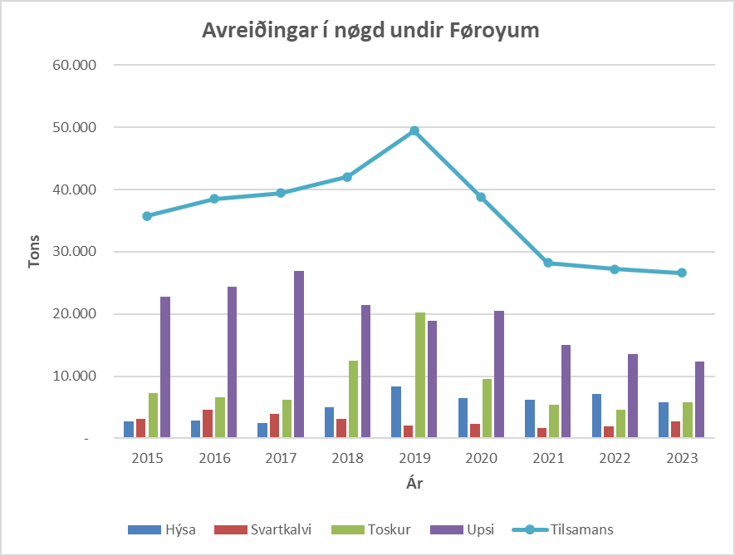
Hóast avreiðingarnar av fleiri av vanligu botnfiskasløgunum sum verða fiskaði í føroyskum sjóøki í nøgd eru minkaðu nógv seinnu árini, vóru avreiðingarnar í 2023 aftur enn lægri fyri bæði hýsu og upsa. Avreiðingarnar av hýsu undan Føroyum minkaðu í nøgd við 20%, og upsin við 10%.

Veiðan av hýsu í 2023 var knøpp 5.800 tons, sum er ein afturgongd í mun til 2022 á 20%. Seinastu árini hevur veiðan verið eitt vet frægari enn undanfarnu árini síðani 2009, tó at veiðan framvegis er langt undir miðalveiðuni um hugt verður yvir eitt longri tíðarskeið. Í virði var afturgongdin heili 40%

Veiðan av upsa, sum í 2022 var á lægsta støði í nýggjari tíð minkaði aftur við umleið 1.300 tonsum niður á 12.300 tons frá 2022 til 2023. Veiðan av upsa í árunum 2021-2023 var sostatt ein slakur fimtingur av veiðuni í 2005 og 2006, tá ið yvir 70.000 vórðu fiskaði.

Avreiðingarnar av toski undan Føroyum vóru í 2022 uml. 4.500 tons, og hetta var minsta úrtøkan av toski frá føroyskum havøki í nýggjari tíð. Í 2023 vóru avreiðingarnar av toski undan Føroyum eitt vet hægri á góð 5.800 tons, sum er ein øking á 29%. Hetta er tó framvegis sera lágt um ein samanber við onnur ár, og er framvegis lægri enn lakastu kreppuárini í 1990’unum.

Svartkalvin hækkaði úr umleið 1.900 tonsum upp í góð 2.700 tons sum er ein øking á 45%.

Um avreiðingar í Føroyum frá fiskiskapi uttanfyri Føroyar verða taldar við, eru nøgdirnar á teimum vanligu botnfisksløgunum samanlagt lækkaðar 22% fyri hýsu, 2% fyri tosk og 12% fyri upsa í 2023 í mun til 2022. Avreiðingarnar fyri svartkalva hækkaður við 20% í 2023 í mun til 2022.
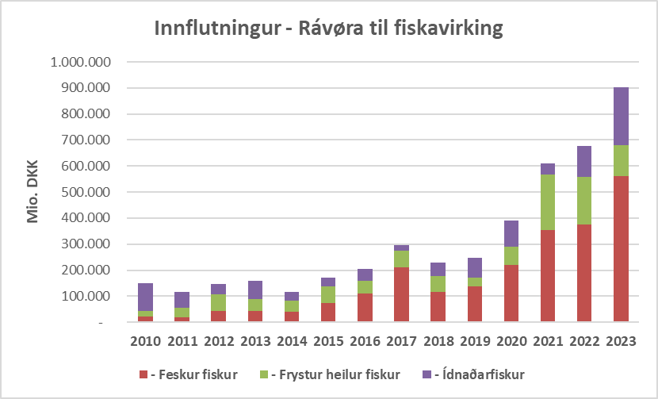
Tað sæst eisini, at innflutningurin av rávøru til virkingar er øktur munandi seinastu árini. Tað er serliga úr Noregi, at bæði frystur heilur fiskur og feskur fiskur ið verður innfluttur til virkingar í Føroyum. Í 2023 var tilsamans innflutt rávøra til fiskavirking fyri yvir 900 mió. og herav vóru umleið 680 mió kr frystur ella feskur fiskur. Innflutta rávøran hevur so við sær, at útflutningurin úr Føroyum av botnfiski ikki minkar líka nógv sum fiskiskapurin. Fyri virkini er kostnaðurin av innfluttari rávøru tó vanliga hægri enn fyri rávøru, sum verður landað í Føroyum. Eitt nú er flutnings- og fíggingarkostnaðurin hægri.
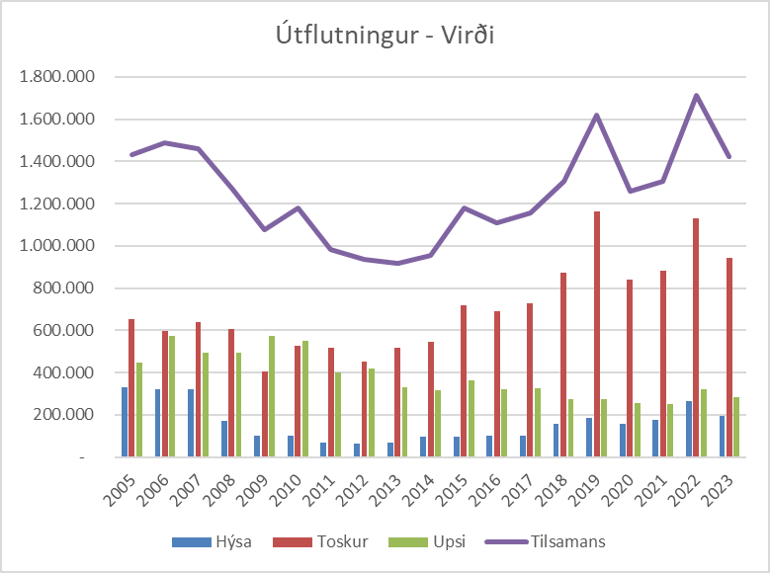
Útflutningsvirðið av mest vanligu botnfiskasløgunum toski, hýsu og upsa lækkaðu í 2023 í mun til 2022 við umleið 17% til áleið 1.422 mió í mun til góð 1.700 mió. kr. Nøgdirnar í somufiskabólkum lækkaðu umleið 11% í sama tíðarskeiðið. Samlaða útflutningsvirði lækkaði fyri øll trý fiskasløgini miilum 17% og 26% í 2023 í mun til 2022.

Lønargjaldingarnar í fiskavøruídnaðinum vóru á sama støði í 2023, 427 mió kr í mun 426 mió kr í 2022. Fiskavøruídnaðurin fevnir í hagtølunum hjá Hagstovuni um bæði flakavirki og uppisjóvarvirki umframt mjøl/fóðurframleiðslu. Ali- og kryvjivirki eru ikki partur av hagtølunum.
Umframt beinleiðis lønargjaldingar hevur avleidda virksemið frá fiskavøruídnaðinum eisini stóran samfelagsbúskaparligan týdning. Avleidda virksemið er t.d. innkeyp, fígging, flutningur, umvælingar, viðlíkahald, og aðrar vørur og tænastur, sum fyritøkur í fiskavøruídnaðinum eftirspyrja.

Um Ráfiskakeyparafelagið

Endamálið hjá Ráfiskakeyparafelagnum
Endamál felagsins er at savna allar føroyskar ráfiskakeyparar til at útinna felags áhugamál og at verja áhugamál limanna.

Nevndin í Ráfiskakeyparafelagnum
Jógvan Hansen, nevndarformaður
Jens Pauli Petersen, næstformaður
Jógvan Gregersen, nevndarlimur
Magnus Jespersen, nevndarlimur
Nicolas Stauss, nevndarlimur
Dánial Hansen, tiltakslimur

Limir í Ráfiskakeyparafelagnum
Í felagnum vóru t. 1. apríl 2024 hesir limir:
- Atlantic Seafood
- Delta Seafood
- Faroe Origin
- Fiskavirkið/PRG
- Fofish/Norðfra
- Kósin
- Nevið
- Rainbow Seafood
- Sandoy Seafood
- Tavan
- Vaðhorn Seafood
- Vestmanna Seafood

Limagjald í Ráfiskakeyparafelagnum
Limagjaldið í felagnum er kr. 2.000 um árið.

Skjøl

Viðtøkur felagsins
§ 1
Navn felagsins er FØROYA RÁFISKAKEYPARAFELAG og er heimstaður felagsins í Tórshavn.

§ 2
Endamál felagsins er at savna allar føroyskar ráfiskakeyparar til at útinna felags áhugamál og at verja áhugamál limanna.

§ 3
Ráfiskakeyparar kunnu gerast limir í felagnum við skrivliga at venda sær til felagið, og um nevndin játtar teimum limaskap.

Avgerð nevndarinnar kann av einum limi kærast fyri limfund, sum tekur endaliga avgerð.

§ 4
Aðalfundurin hevur hægsta ræðið í felagnum.

Atkvøðurætt á aðalfundinum hava felagslimirnir. Eitt árs eftirstøða inniber miss av atkvøðurætti.

Hvør limur hevur eina atkvøðu fyri hvørji byrjandi 1.000 tons av ráfiski, tó í mesta lagi 10 atkvøður.

Er limur eitt felag, eigur hann, ið skal útinna atkvøðurættin, áðrenn aðalfundin at prógva henda rætt fyri felagsformanninum ella fyri aðalfundinum.

Einans limur kann møta sum fulltrúi fyri annan lim og bert við skrivligari fulltrú frá avvarandi limi.

§ 5
Tann vanligi aðalfundurin verður hildin eina ferð um árið - ikki seinni enn 1. mai.

Nevndin ásetir tíð og stað fyri aðalfundin, sum verður kunngjørdur limunum brævliga við minst 8 daga ávaring.

§ 6
Øll mál, felagnum viðvíkjandi, kunnu viðgerast á vanligum aðal- ella eykaaðalfundi. Lógarbroyting kann bert fara fram, tá ið uppskot um lógarbroytingina er sett fram frammanundan, og uppskotið er lýst í kunngerðini um aðalfundin.

Til at broyta felagslógirnar krevst, at í minsta lagi 2/3 av teimum greiddu atkvøðunum eru fyri uppskotinum og at helvtin av limunum hava atkvøtt fyri.

Møta ikki nóg nógvir limir á vanliga aðalfundinum, har uppskot er frammi um at broyta lógirnar ella aðra samtykt, ið krevur í minsta lagi helvtina av øllum, ið eiga atkvøðurætt, skulu atkvøða fyri, kann samtykt verða gjørd um at kalla saman til eykaaðalfundar. Á eykaaðalfundinum kann slíkt uppskot verða samtykt við minst 2/3 av teimum atkvøðum, ið eru umboðaðar á fundinum, sjálvt um ikki helvtin av limunum er á fundi.

Dagsskráin á vanliga aðalfundinum er henda:
1. Framløga av limalista
2. Frásøgn nevndarinnar frá farna ári.
3. Framløga av grannskoðaðum roknskapi frá farna ári.
4. Val av nevnd.
5. Val av grannskoðara.
6. Ymiskt.

Allar samtyktir á aðalfundinum skulu verða skrivaðar í gerðabókina.

Um ikki formaðurin leiðir fundin, kann aðalfundin velja ein fundarstjóra.

Har ikki annað er tilskilað í lógunum, verða allar avgerðir samtyktar við vanligum meiriluta.
Eingin kann greiða atkvøðu í egnari søk.

§ 7
Eykaaðalfundurin kann verða hildin, tá ið nevndin heldur tað verða neyðugt ella tá ið limir, ið umboða minst 10 atkvøður, krevja tað. Nevndin avger tíð og stað. Lýst verður til eykaaðalfund á tann hátt og so langa tíð frammanundan, sum nevndin avgerð.

§ 8
Í nevndini sita 3-5 limir, ið aðalfundurin velur millum felagslimirnar fyri 2 ár ísenn. Annað hvørt ár stendur helvtin av nevndarlimunum fyri vali, og annað hvørt ár stendur hin helvtin fyri vali. Er talið av nevndarlimum ólíka tal, verður talið av nevndarlimum, sum standa fyri vali funnið við at runda upp til nærmasta heila tal annaðhvørt ár, og rundað niður til nærmasta heila tal annaðhvørt ár.

Umframt verður valdur 1 tiltakslimur hvørt ár.

Nevndin velur sjálv formann sín og næstformann. Á hvørjum nevndarfundi verður gerðabók førd, sum verður undirskrivað av hjástøddu nevndarlimum.

Nevndin setur kassameistara og skrivara.

§ 9
Nevndin tekur sær av áhugamálum felagsins, hevur fyrisætið við sjálvum felagnum og ansar eftir, at felagsins lógir og samtyktir verða hildnar.

Eingin kann verða við til av viðgera sína egnu søk. Allar avgerðir verða samtyktar eftir vanligum meiriluta.

§ 10
Felagsins roknskaparár er álmanakkaárið.

Roknskapur verður grannskoðaður av felagsins roknskapargrannskoðara. Rokn-skapurin fyri árið skal liggja frammi, uppgjørdur og grannskoðaður minst 14 dagar áðrenn ársaðalfundin.

§ 11
Hvør limur hevur skyldu til gjølla at halda felagsins lógir. Tær avgerðir, ið aðal-fundurin ella nevndin taka, eru bindandi fyri limirnar.

Um limur tí ikki vil ganga undir eina tílíka avgerð, kann nevndin koyra hann úr felagnum uttan ávaring, og kann hann ikki gerast limur aftur tey næstu tvey árini. Áðrenn hann verður limur aftur, skal hann gjalda alla skuld sína til felagið.

Tvey árs eftirstøða inniber, at limur av sær sjálvum missir limaskapin. Áðrenn hann verður limur aftur, skal hann gjalda alla skuld sína til felagið.

§ 12
Árliga limagjaldið er kr. 2.000 um árið. Innmeldingarlimagjaldið er kr. 2.000 kr. Inngoldið limagjald og innmeldingarlimagjald verður nýtt til rakstur felagsins í tann mun, sum nevndin, ið stendur aðalfundinum til svars, heldur at tørvur er á.

Skuldi felagnum verið tørvur á meira peningi fyri at fremja serlig mál, so kann nevndin royna at útvega henda pening við tilskotum frá limunum. Eisini kann aðalfundurin, til útvegan av slíkum peningi, álíkna limunum eykagjald á hvørjum kalendarári.

Ognir felagsins verða varveittar á tryggan hátt í banka, sparikassa ella í lánsbrøvum.

Nevndin hevur heimild til at tekna lutapening ella partapening í øðrum feløgum eftir góðkenning frá aðalfundinum.

Tekur felagið lán ella veðsetir ogn, mugu minst 4 nevndarlimir skriva undir.

Felagið verður bundið við undirskrift formansins ella honum, ið er í hansara stað. Til dagligu umsitingina av sjálvum felagnum kann nevndin geva skrivaranum fulltrú.

§ 13
Siga seg burtur úr felagnum kann eingin uttan við innskrivaðum brævi til felagið og við 6 mánaða ávaring, til ein 1. juli. Tó kann eingin fara úr felagnum meðan arbeiðstræta er, uttan so er, at nevndin gevur loyvi til hetta.

§ 14
Felagið kann verða tikið av við aðalfundarsamtykt, men einans tá ið minst 2/3 av samlaðu atkvøðunum í felagnum atkvøða fyri. Uppskot um felagsins avtøku má tó verða lýst fyri limunum eins og uppskot um lógarbroyting.

§ 15
Verður felagið tikið av, verða ognir felagsins at nýta til frama fyri føroyska fiskivinnu, soleiðis sum aðalfundirn tekur avgerð um.

